院 系 数据科学与计算机学院 班 级 18 学号 18340146 姓名 宋渝杰
【实验题目】多人聊天编程实验
【实验目的】掌握套节字的多线程编程方法。
【实验介绍】利用客户/服务器(Client/Sever或CS)模式实现一个多人聊天(群聊)程序。其功能是每个客户发送给服务器的消息都会传送给所有的客户端。
服务器
Hello
Hello
Hello
Hello
【实验环境】
(1)采用Windows VC++控制台编程，建立新项目的方法：选择菜单“文件/新建项目/Win32控制台应用程序/空项目”，然后增加CPP空文件，拷贝源程序。集成环境使用VS2012或更高版本。
(2) 采用linux编程
【参考资料】
- https://docs.microsoft.com/en-us/windows/desktop/WinSock/getting-started-with-winsock （套接字）
- https://www.cnblogs.com/hgwang/p/6074038.html （套接字）
- https://www.jb51.net/article/37410.htm （字符串）
- https://docs.microsoft.com/en-us/cpp/c-runtime-library/stream-i-o?view=vs-2017 （字符串）
- https://docs.microsoft.com/en-us/cpp/c-runtime-library/reference/crt-alphabetical-function-reference?view=vs-2017#s （字符串）
- http://www.runoob.com/cprogramming/ （字符串）

【注意事项】
依步骤完成以下实验内容，尽量多完成一些步骤。把出现的问题、解决方法和一些思考和体会写在实验体会部分；对典型的运行情况的客户和服务器控制台进行截屏并放在实验结果部分；截屏用按键(Ctrl+Alt+PrintScreen)单独截取控制台窗口。截屏应尽量windows绘图程序缩小尺寸(能看清就行)后粘入。
端口号采用50500
字符串可以采用函数scanf或gets_s输入。

【参考资料】
- 例程“_beginthreadex” （创建线程）
- 例程“TCPServer和TCPClient” （传送服务器时间）
- 课件“套接字并发编程.PDF”
- Chat实验的课件

【实验内容】
先阅读课件“套接字并发编程.PDF”。重点是读懂课件中“chat并发编程(服务器)”和“chat并发编程(客户端)”的流程图。 然后，完成下面步骤（截屏要同时显示服务器和至少两个客户端）：
注意保存每一步完成后的源码。

第4步完成后的参考截屏：
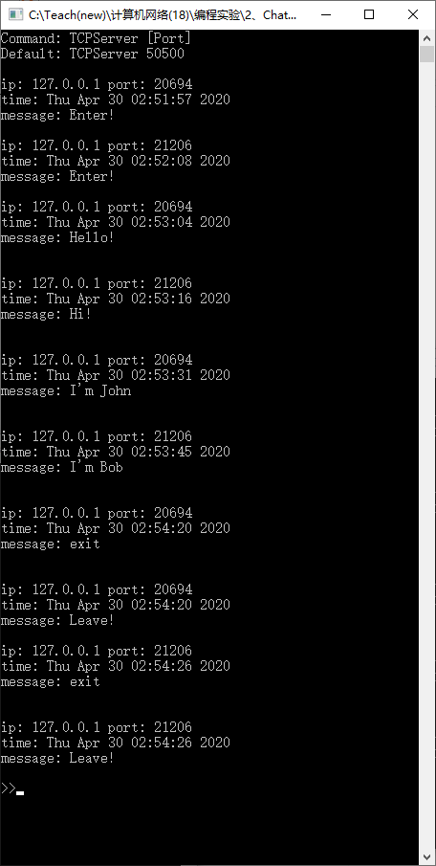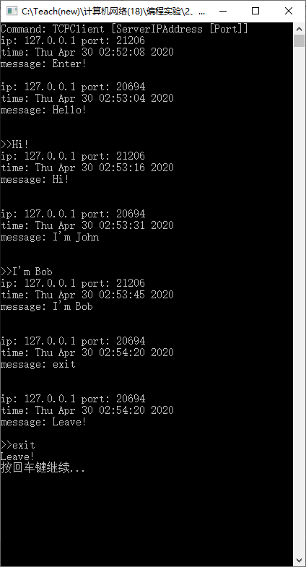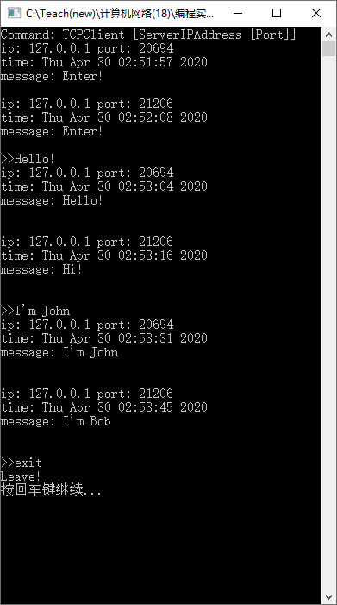
服务器 客户端1 客户端2

(1)编写多人聊天程序，要求客户端和服务器都采用多线程方式进行编程。每个客户端都采用TCP协议连接服务器并保持连接。服务器同时与所有客户端建立和保持连接。每个客户端输入的消息都会通过服务器转发给所有客户。

客户端程序：

#include <bits/stdc++.h>
#include <winsock2.h>
#include <process.h>
#include "conio.h"
#pragma comment(lib,"ws2_32.lib")

using namespace std;

int n;
SOCKET sclient;
HANDLE th;

unsigned __stdcall receive(void *n) {

while (1) {

// 接收信息
char recData[255];
int ret = recv(sclient, recData, 255, 0);

// 如果接收成功，输出信息
if (ret > 0) {
recData[ret] = 0x00; // 信息结束标识符
printf("%s\n\n",recData);
}
}
return 0;
}

int main() {

// 加载Winsock库
WORD sockVersion = MAKEWORD(2, 2);
WSADATA data;
WSAStartup(sockVersion, &data);

// 构造流式SOCKET
sclient = socket(AF_INET, SOCK_STREAM, IPPROTO_TCP);

// 配置要连接的地址和端口
sockaddr_in serAddr;
serAddr.sin_family = AF_INET;
serAddr.sin_port = htons(50500);
serAddr.sin_addr.S_un.S_addr = inet_addr("127.0.0.1");

// 如果连接失败，提示信息并结束
if (connect(sclient, (sockaddr*)&serAddr, sizeof(serAddr)) == SOCKET_ERROR) {
printf("Error: %d.\n", GetLastError());
// 关闭连接
closesocket(sclient);
return 0;
}

th = (HANDLE)_beginthreadex(NULL, 0, &receive, (void *)&n, 0, NULL);

while (1) {

// 输入要发送的信息
string indata;
getline(cin,indata);

// string转const char*
const char* sendData;
sendData = indata.c_str();

// 发送信息
send(sclient, sendData, strlen(sendData), 0);

// 如果关闭客户端，则中断线程
if (indata == "exit") {
CloseHandle(th);
break;
}
}

WaitForSingleObject(th, INFINITE);

// 关闭连接
closesocket(sclient);

// 释放Winsock库
// WSACleanup();
cout << "按任意键结束：";
getchar();
getchar();
return 0;
}

服务器端程序：

#include <bits/stdc++.h>
#include <winsock2.h>
#include <process.h>
#include "conio.h"
#pragma comment(lib,"ws2_32.lib")

using namespace std;

HANDLE h[200];
SOCKET sClients[200];
int judge[200];
sockaddr_in remoteAdd[200];

unsigned __stdcall newConnect(void *n) {

// 与第 num 个客户端建立连接，并保存信息
int num = *((int *)n);
char s1[] = "Enter!";
char s2[] = "Leave!";
char revData[255];
unsigned int tem = remoteAdd[num].sin_addr.s_addr; // 保存ip

// 标识该客户端为连接状态
judge[num] = 1;

// 取得系统时间
char* pts;
time_t now;
(void)time(&now);
pts = ctime(&now);

// 循环接收信息
while (1) {

int ret = recv(sClients[num], revData, 255, 0);

// 如果接收成功，输出信息
if (ret > 0) {

// 信息结束标识符
revData[ret] = 0x00;

// 取得系统时间
(void)time(&now);
pts = ctime(&now);

// 发送信息
string s(revData);
if (s == "exit") s = "Leave!";
char sendData[200];
sprintf(sendData, "信息：%s", revData);
for (int i=1; i<200; i++)
if (judge[i])
send(sClients[i], sendData, strlen(sendData), 0);

// 如果收到的是 Leave! 则中断连接
if (s == "Leave!") {
judge[num] = 0;
break;
}
}
}

// 中断连接，线程结束
closesocket(sClients[num]);
return 0;
}

int main() {

// 加载Winsock库
WORD sockVersion = MAKEWORD(2, 2);
WSADATA data;
WSAStartup(sockVersion, &data);

// 构造流式SOCKET
SOCKET slisten = socket(AF_INET, SOCK_STREAM, IPPROTO_TCP);

// 绑定IP和端口
sockaddr_in sin;
sin.sin_family = AF_INET;
sin.sin_addr.s_addr = INADDR_ANY;
sin.sin_port = htons((u_short)atoi("50500"));

// 开始绑定
bind(slisten, (LPSOCKADDR)&sin, sizeof(sin));

// 开始监听
listen(slisten, 5);

// 启动服务器
sockaddr_in remoteAddr;
int nAddrlen = sizeof(remoteAddr);
int num = 0;
printf("服务器已启动！\n\n");

// 循环接收数据
while (++num) {
sClients[num] = accept(slisten, (SOCKADDR*)&remoteAddr, &nAddrlen);
remoteAdd[num] = remoteAddr;
int x = num;
h[num] = (HANDLE)_beginthreadex(NULL, 0, &newConnect, (void *)&x, 0, NULL);
}

// 关闭接收
closesocket(slisten);

// 释放Winsock库
WSACleanup();
return 0;
}

运行截屏：

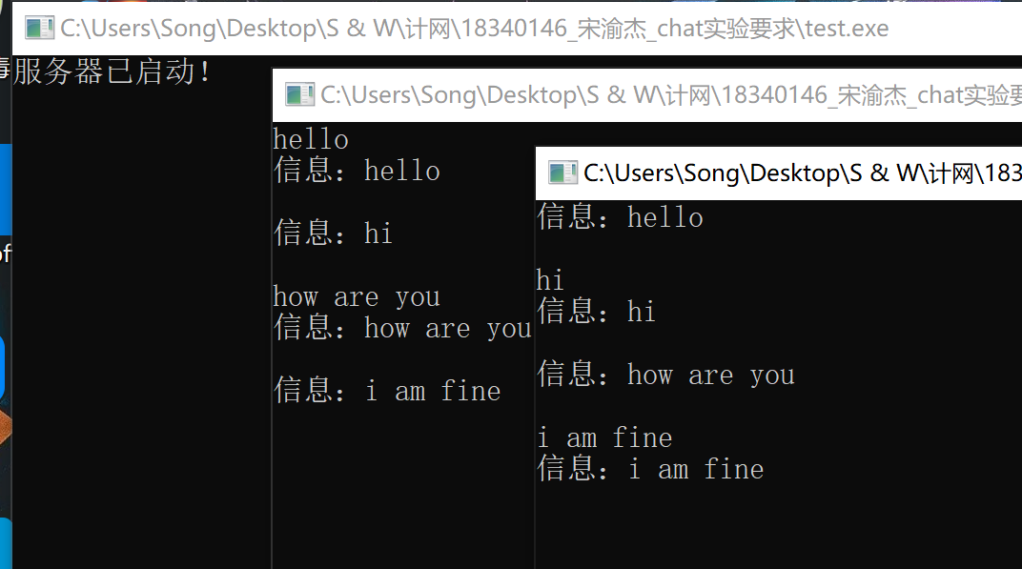

(2)服务器程序转发某个客户端发来的消息时都在消息前面加上该客户端的IP地址和端口号以及服务器的当前时间。要求服务器程序把转发的消息也显示出来。

服务器程序(修改部分)：

// 取得系统时间
(void)time(&now);
pts = ctime(&now);

// 服务器输出收到信息
string s(revData);
if (s == "exit") {
s = "Leave!";
strcpy(revData,"Leave!");
}
printf("IP地址: %d.%d.%d.%d 端口号: %d\n时间：%s信息：%s\n\n",
(tem << 24) >> 24, (tem << 16) >> 24, (tem << 8) >> 24, tem >> 24, remoteAdd[num].sin_port, pts, revData);

// 发送信息
char sendData[200];
sprintf(sendData, "IP地址: %d.%d.%d.%d 端口号: %d\n时间：%s信息：%s",
(tem << 24) >> 24, (tem << 16) >> 24, (tem << 8) >> 24, tem >> 24, remoteAdd[num].sin_port, pts, revData);
for (int i=1; i<200; i++)
if (judge[i])
send(sClients[i], sendData, strlen(sendData), 0);

运行截屏：

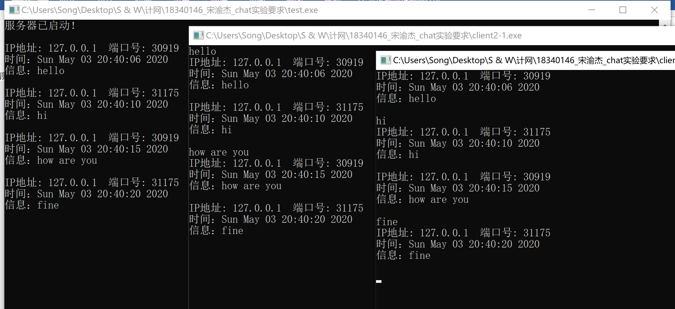

(3)新客户刚连接时服务器端把“enter”消息（包含客户端IP地址和端口号）发送给所有客户端。
服务器程序(修改部分)：

// 服务器输出 Enter! 信息
char sendData[200];
sprintf(sendData, "IP地址: %d.%d.%d.%d 端口号: %d\n时间：%s信息：%s",
(tem << 24) >> 24, (tem << 16) >> 24, (tem << 8) >> 24, tem >> 24, remoteAdd[num].sin_port, pts, s1);
cout << sendData << endl << endl;

// 把信息发给所有客户端
for (int i=1; i<200; i++)
if (judge[i])
send(sClients[i], sendData, strlen(sendData), 0);

运行截屏：

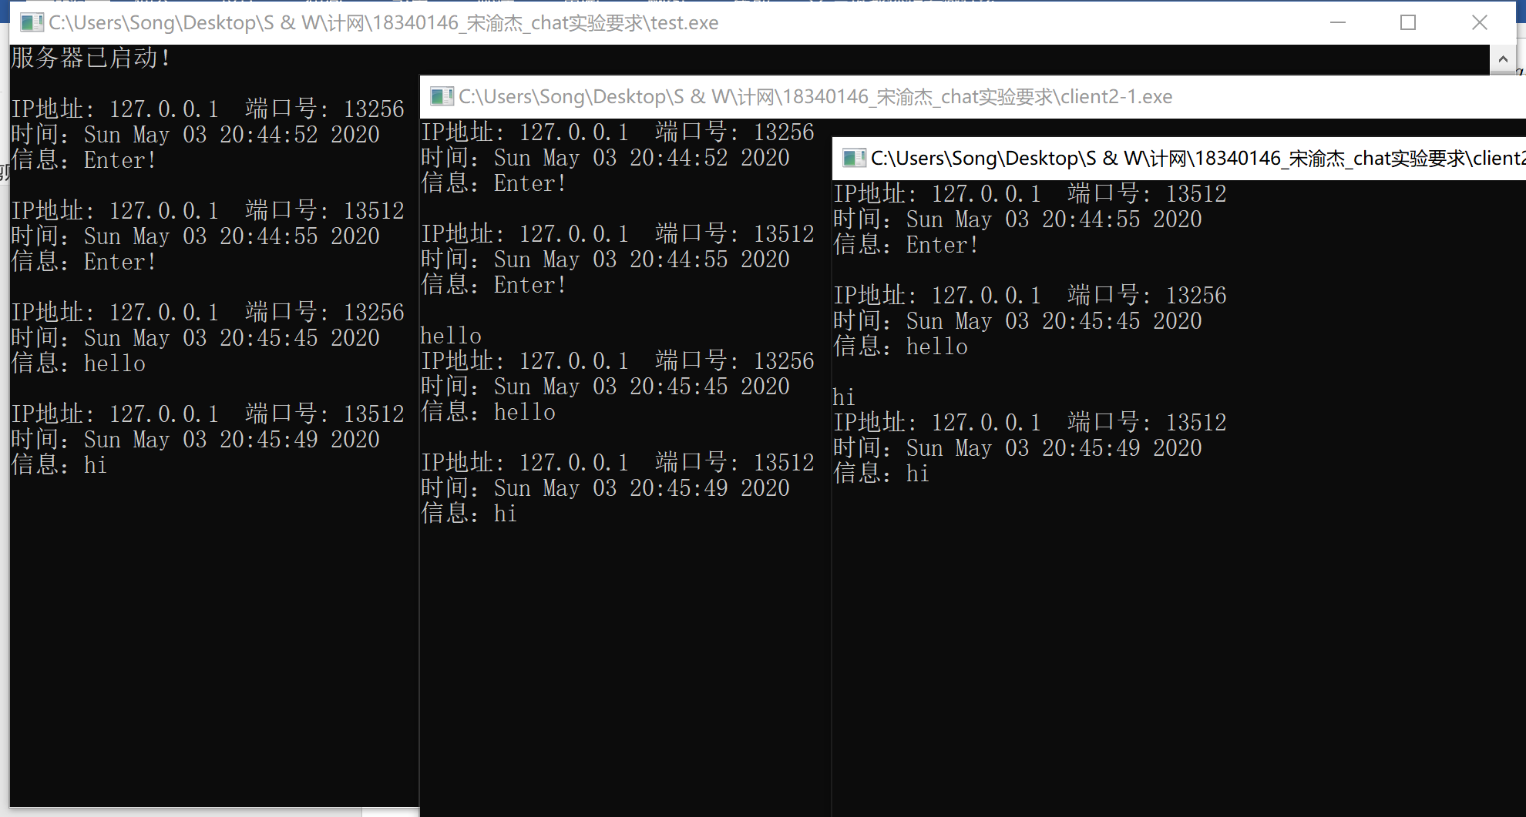

(4)客户端输入exit时退出客户端程序（正常退出），或者客户端直接关闭窗口退出（异常退出），服务器都会把该客户leave的消息广播给所有客户。

服务器程序(修改部分)：

// 如果接受失败（即直接关闭窗口，客户端异常退出），则中断连接
else {

judge[num] = 0;

// 取得系统时间
(void)time(&now);
pts = ctime(&now);

// 服务器输出 Leave! 信息
char sendData[200];
sprintf(sendData, "IP地址: %d.%d.%d.%d 端口号: %d\n时间：%s信息：%s",
(tem << 24) >> 24, (tem << 16) >> 24, (tem << 8) >> 24, tem >> 24, remoteAdd[num].sin_port, pts, s2);
cout << sendData << endl << endl;

// 发送信息
for (int i=1; i<200; i++)
if (judge[i]) send(sClients[i], sendData, strlen(sendData), 0);
break;
}

运行截屏：

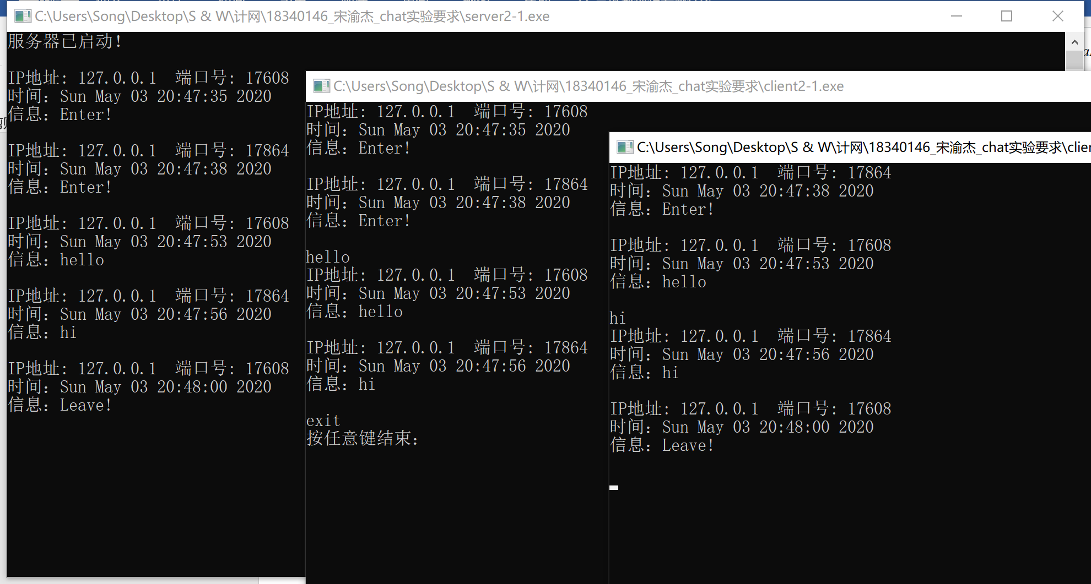

直接关闭客户端2窗口（即上图中最靠右窗口）：

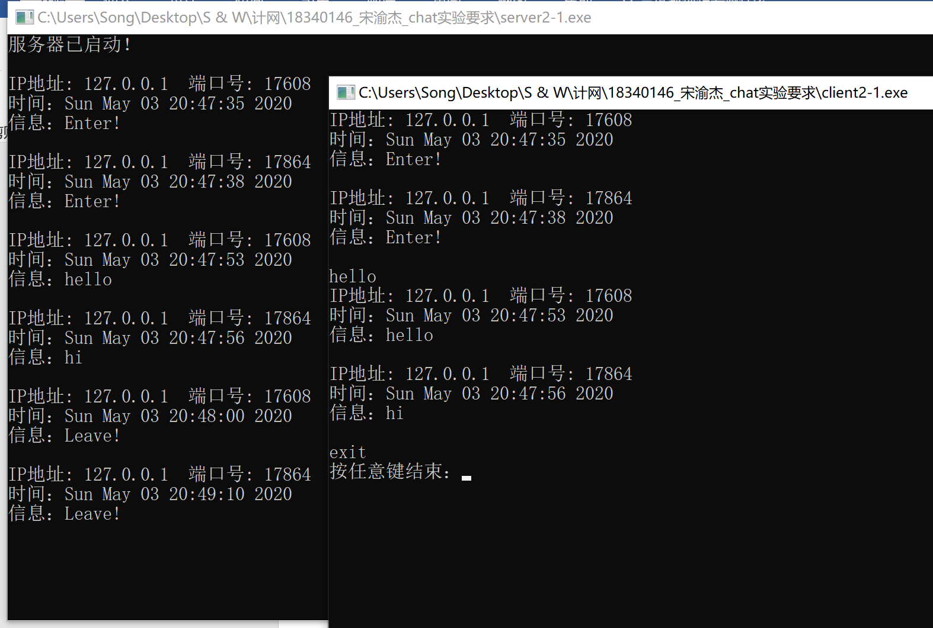

(5)运行客户端程序测试与老师的服务器程序的连接（103.26.79.35:50500）。
运行截屏（客户端）：

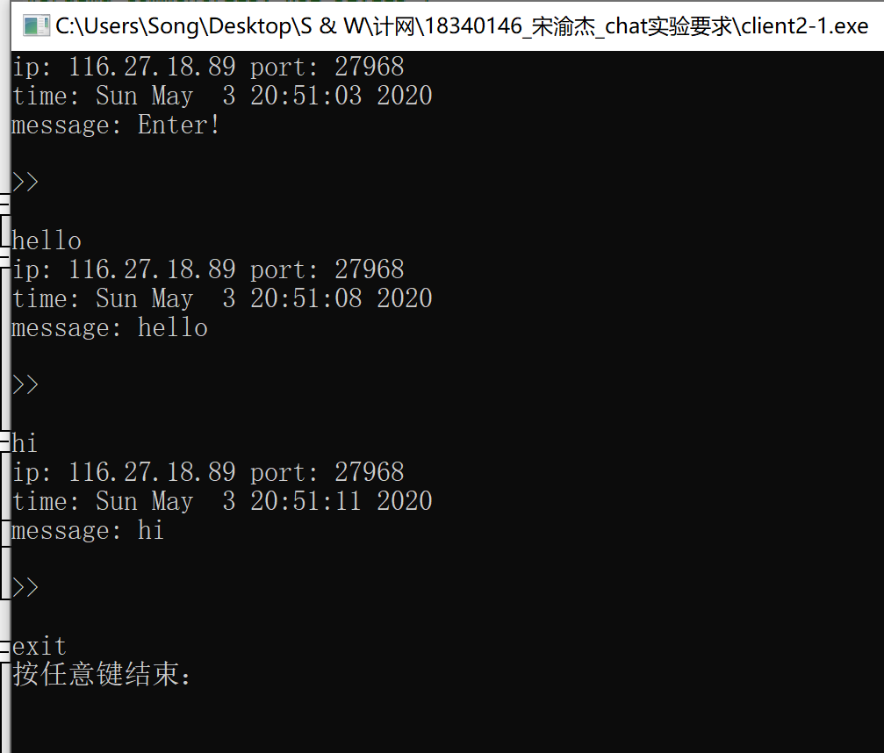

(6) （选做）与同学的程序进行相互测试，一个人可以与多人测试，截屏选择其中一个。

同学的学号姓名（可以多人）: 18340131 缪贝琪 18340064黄思蓉

作为服务器运行截屏：
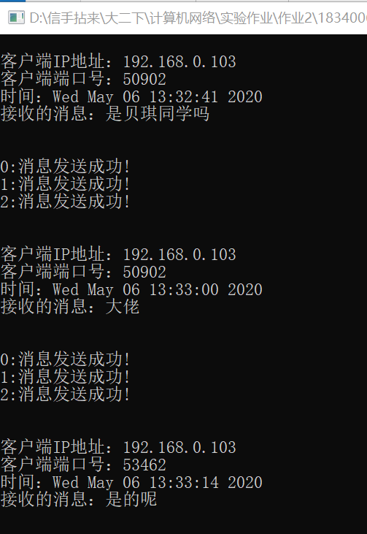
作为客户端运行截屏：
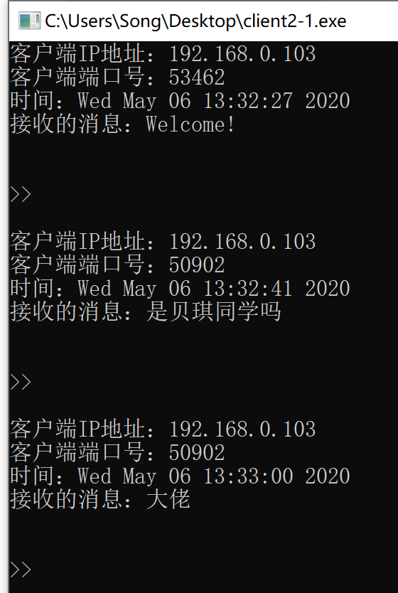

【完成情况】
是否完成了这些步骤？(√完成 ×未做或未完成)
(1) [√] (2) [√] (3) [√] (4) [√] (5) [√] (6) [√]

【实验体会】
写出实验过程中遇到的问题，解决方法和自己的思考;并简述实验体会（如果有的话）。

遇到的问题：一开始遇到的问题还是不少的，最初想选用c++11的thread类来实现多线程，可是直接关闭客户端窗口（程序异常退出）会报错，以及对于异常退出后如何给服务器发送leave信息的实现也花费了许多时间去研究。

解决方法：对于多线程的实现，还是采取了老师提供的 (HANDLE)_beginthreadex(NULL, 0, &newConnect, (void *)&x, 0, NULL);函数来实现，至少在强行退出时不会报错；而进行一番研究后，发现异常退出后服务器的recv()函数会返回非正数值，因此在if（recv（）> 0）语句后添加else 和发送leave的代码即可实现异常退出后发送leave信息的功能。

实验体会：这次的实验还是非常有意义的，个人感觉这些程序基本等价于qq和微信的群聊功能，而且在最后一天成功实现了步骤6，感觉收获满满。

【交实验报告】
(1) 每位同学单独完成本实验内容并填写实验报告。
(2) 上交网址：http://103.26.79.35/netdisk/default.aspx?vm=18net
实验上交/编程实验/2、Chat实验
(3) 截止日期（不迟于）：5月6日（周三） 23:00。
上传文件：(1)学号_姓名_chat实验报告.doc (最好用doc文件)
(2)学号_姓名_chat实验要求.rar (打包源程序文件和可执行文件)

